TRƯỜNG ĐẠI HỌC SƯ PHẠM – ĐH ĐÀ NẴNG
KHOA TOÁN TIN

BÁO CÁO MÔN HỌC
QUẢN TRỊ DỰ ÁN PHẦN MỀM
Tên đề tài
PHẦN MỀM QUẢN LÝ CHO THUÊ XE ĐẠP CÔNG CỘNG
🙠🖎🕮✍🙢
TÀI LIỆU PROPOSAL

GVHD: TS. NGUYỄN TẤN THUẬN
Nhóm sinh viên: 01
Lê Quốc Đông - 21103019
Nguyễn Trọng Hiếu - 21103027
Phạm Văn Trung Hiếu - 21103029
Nguyễn Lan Hương - 21103040
Nguyễn Tấn Lâm - 21103048
Tô Thị Ánh Nhàn - 21103069
Nguyễn Hữu Phước - 21103079
Đỗ Ngọc Huyền Trân - 21103101
Trịnh Thanh Tâm - 21103189

Đà Nẵng, tháng năm 2025

THÔNG TIN DỰ ÁN
`
Tên dự án | PHẦN MỀM QUẢN LÝ CHO THUÊ XE ĐẠP CÔNG CỘNG
Ngày bắt đầu | 01/12/2023 | Ngày kết thúc | 28/02/2024
Nơi thực hiện | Đại học Đại Học Sư Phạm- Khoa Toán Tin
Giáo viên hướng dẫn | Nguyễn Tấn Thuận  Email: ntthuan@ute.udn.vn  Số điện thoại: 0905626276
Đối tác | Doanh nghiệp tham gia nếu có
Quản Lý Dự Án và Quản Lý Quy Trình | Họ và tên | Email | Điện thoại
Quản Lý Dự Án và Quản Lý Quy Trình | Nguyễn Hữu Phước | 21103079@sv.ttn.edu.vn | 0949718247
Thành viên | Họ và tên | Email | Điện thoại
Thành viên | Lê Quốc Đông | lequocdong.ttn@gmail.com | 0357539547
Thành viên | Nguyễn Trọng Hiếu | tronghieuabc123zzz@gmail.com | 0898070171
Thành viên | Phạm Văn Trung Hiếu | hieupham19042003@gmail.com | 0973206438
Thành viên | Nguyễn Lan Hương | meoomimi.03@gmail.com | 0383914712
Thành viên | Nguyễn Tấn Lâm | nguyentanlam12072003@gmail.com | 0941035435
 | Tô Thị Ánh Nhàn | anhnhantothi@gmail.com | 0398142088
 | Đỗ Ngọc Huyền Trân | xamcute6383@gmail.com | 0818326979
 | Trịnh Thanh Tâm | trinhtam0606@gmail.com | 0775098465

TÊN TÀI LIỆU
Tên Tài Liệu | Proposal Document
Người thực hiện | Tất cả thành viên
Vị Trí | Nhóm 1
Kế hoạch | 01/12/2023 | Tên file | Proposal

Phiên bản | Người thực hiện | Ngày cập nhật | Nội dung
 |  | 01/12/2023
 |  | 02/12/2023

PHIÊN BẢN

TÀI LIỆU PHÊ DUYỆT
Giảng viên hướng dẫn | Nguyễn Tấn Thuận | Chữ ký
Chủ sản phẩm | Các thành viên trong nhóm | Chữ ký
Trường nhóm | Nguyễn Hữu Phước | Chữ ký | Phuoc
Thành viên | Lê Quốc Đông | Chữ ký | Dong
Thành viên | Nguyễn Trọng Hiếu | Chữ ký | Hieu
Thành viên | Phạm Văn Trung Hiếu | Chữ ký | Hieu
Thành viên | Nguyễn Lan Hương | Chữ ký | Hương
Thành viên | Nguyễn Tấn Lâm | Chữ ký | Lam
Thành viên | Tô Thị Ánh Nhàn | Chữ ký | Nhan
Thành viên | Đỗ Ngọc Huyền Trân | Chữ ký | Tran
Thành viên | Trịnh Thanh Tâm | Chữ ký | Tam
MỤC LỤC

THÔNG TIN DỰ ÁN 1
TÊN TÀI LIỆU 3
PHIÊN BẢN 3
TÀI LIỆU PHÊ DUYỆT 3
1. Giới thiệu dự án 6
1.1. Mục đích 6
1.2. Phạm vi 6
1.3. Tài liệu tham khảo 6
2. Tổng quan dự án 7
2.1. Mô tả dự án 7
2.2. Đánh giá sản phẩm 7
2.3. Giải pháp cho đề xuất 7
2.3.1. Mục tiêu dự án 7
2.3.2. Giải pháp bài toán 8
2.3.3. Các chức năng cơ bản 9
3. Tổng quan hệ thống 10
3.1. Sơ đồ hệ thống 10
3.2. Công cụ và môi trường phát triển 11
3.3.1. Kế hoạch tổng thể 14
3.3.2. Quản lý tổ chức nguồn nhân lực 15
3.3.3. Cost/Budget for Project (Ngân sách của dự án) 16
References 17

Giới thiệu dự án

Mục đích
- Đề tài "Phần mềm quản lý cho thuê xe đạp công cộng" nhằm tối ưu hóa sử dụng xe đạp, quản lý tài nguyên và thúc đẩy giao thông bền vững. Hệ thống cung cấp trải nghiệm thuê thuận tiện, quản lý bảo dưỡng, và tích hợp phân tích dữ liệu để hỗ trợ quyết định quản lý. Mục tiêu là đóng góp vào việc cải thiện giao thông đô thị và tạo ra môi trường thuê xe hiệu quả và thân thiện cho người dùng.
  - Phạm vi
- Đối với người sử dụng: Quản lý thông tin cá nhân, Quản lý tài khoản, Tìm kiếm và đặt xe, Trả xe, Lịch sử giao dịch, Quản lý thanh toán, Định vị và bản đồ, Hỗ trợ khách hàng, Phản hồi và đánh giá…
- Đối với Doanh Nghiệp: Quản lý người dùng, Quản lý xe đạp, Hợp tác doanh nghiệp, Phân tích xu hướng thị trường, Quảng cáo và tiếp thị, Bảo trì và quản lý chi phí, Hệ thống thanh toán và giao dịch, Chăm sóc khách hàng, doanh nghiệp…
  - Tài liệu tham khảo
STT | Tài liệu tham khảo | Thông tin tài liệu
1 | Scrum process | www.scrum.org
2 | Quản lý cho thuê xe đạp công cộng | https://smartbike.com

- Tổng quan dự án

Mô tả dự án
Dự án phần mềm cho thuê xe đạp, mang tên "Phần mềm quản lý cho thuê xe đạp công cộng" nhằm tối ưu hóa trải nghiệm cho người sử dụng trong quá trình thuê và sử dụng xe đạp. Giao diện người dùng được thiết kế thân thiện và dễ sử dụng, cung cấp tính năng đặt trước và đảm bảo sẵn sàng của xe đạp. Dự án tích hợp công nghệ định vị GPS để theo dõi vị trí xe, hỗ trợ người dùng trong việc tìm kiếm xe và đường đi. Hệ thống thanh toán an toàn và thuận tiện, đồng thời bảo mật thông tin cá nhân và quản lý tài khoản người dùng.Mục tiêu của dự án là không chỉ tạo ra một dịch vụ thuê xe đạp hiệu quả mà còn đóng góp vào một cộng đồng thông minh, thân thiện với môi trường và an toàn giao thông. Đội ngũ phát triển cam kết liên tục cập nhật và cải tiến hệ thống để đáp ứng nhu cầu đa dạng của người dùng.
  - Đánh giá sản phẩm
Chức năng sản phẩm | TnGo | SmartBike
Đăng kí | X | X
Đăng nhập | X | X
Đăng xuất | X | X
Thuê và trả xe | X | X
Thanh toán | X | X
Báo cáo thống kê | X | X
Quản lý vị trí | X | X
Bảo dưỡng và sửa chữa | X | X

2.3. Giải pháp cho đề xuất

2.3.1. Mục tiêu dự án
Mục tiêu của dự án là phát triển một phần mềm quản lý thông minh và dễ sử dụng giúp cải thiện quá trình thuê và trả xe đạp công cộng, tối ưu hóa quản lý vận hành hệ thống.

2.3.2. Giải pháp bài toán
- Phát triển ứng dụng di động đa nền tảng và trang web thân thiện, giúp người dùng thuê và quản lý xe đạp một cách dễ dàng.
- Tích hợp hệ thống GPS để theo dõi vị trí chính xác của xe đạp, hỗ trợ người dùng trong việc định vị và chọn xe gần nhất.
- Sử dụng cơ sở dữ liệu để lưu trữ thông tin về người dùng, xe đạp, và giao dịch, đảm bảo tính nhất quán và dễ quản lý.
- Sử dụng giao thức giao tiếp an toàn để đảm bảo thông tin giữa ứng dụng và xe đạp được truyền tải một cách bảo mật.
- Kết nối với Arduino hoặc thiết bị IoT để thu thập dữ liệu về tình trạng xe đạp, giúp quản lý bảo dưỡng và sửa chữa.
- Tối ưu hóa quy trình thuê và trả xe, bao gồm quy định thời gian thuê linh hoạt và các phương thức thanh toán đa dạng.
- Thiết lập hệ thống khuyến mãi và ưu đãi để khuyến khích người dùng sử dụng dịch vụ thường xuyên.
- Lên lịch và tự động thông báo cho người quản lý về các hoạt động bảo dưỡng và sửa chữa định kỳ của xe đạp.
- Tạo giao diện người dùng thân thiện, dễ sử dụng, và có trải nghiệm người dùng tốt.
- Cung cấp dịch vụ chăm sóc khách hàng chất lượng để giải quyết vấn đề và tăng cường tương tác với người dùng.
- Sử dụng công nghệ phân tích dữ liệu để đưa ra báo cáo và đánh giá hiệu suất, giúp quản lý đưa ra quyết định thông minh.
- Đảm bảo an toàn thông tin cá nhân của người dùng thông qua các biện pháp bảo mật hiện đại.

2.3.3. Các chức năng cơ bản
- Hệ Thống Chính Xác và Đáng Tin Cậy: Đảm bảo tính chính xác trong theo dõi và quản lý giao dịch thuê xe.
- Giao Diện Người Dùng Thân Thiện: Giao diện dễ sử dụng, giúp người dùng dễ dàng quản lý việc thuê và trả xe.
- Hệ Thống Ổn Định và Nhanh Chóng: Đảm bảo xử lý mọi yêu cầu thuê và trả xe nhanh chóng, không chậm trễ.
- Quản Lý Xe Đạp Hiệu Quả: Bao gồm theo dõi vị trí, tình trạng xe và lịch sử bảo trì.
- Thống Kê và Báo Cáo Chi Tiết: Cung cấp thông tin chi tiết về các giao dịch thuê xe.
- Tích Hợp Hệ Thống Thanh Toán Đa Dạng: Hỗ trợ nhiều phương thức thanh toán, tăng tính linh hoạt cho người dùng.
- Hỗ Trợ Khách Hàng và Bảo Trì Nhanh Chóng: Đảm bảo mọi vấn đề được giải quyết kịp thời và xe đạp luôn trong tình trạng tốt để sử dụng.

3. Tổng quan hệ thống

3.1. Sơ đồ hệ thống
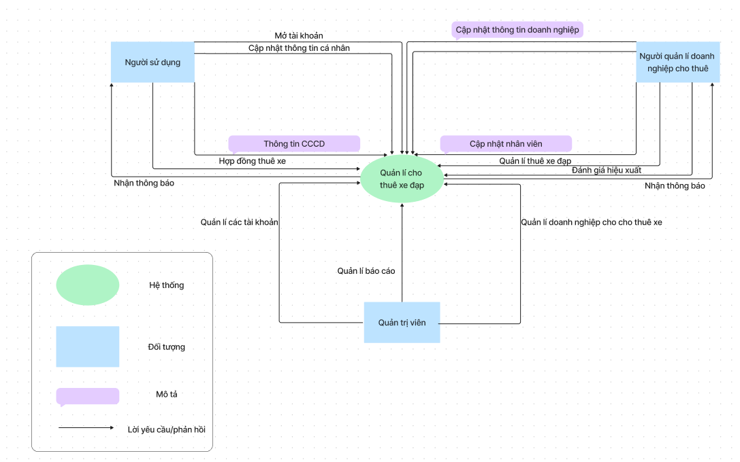
Picture 1: System diagram
Mô tả sơ đồ hệ thống:
- Người dùng
- Mở tài khoản.
- Cập nhật thông tin cá nhân.
- Tạo hợp đồng thuê xe đạp.
- Nhận thông báo từ phần mềm.
- Admin.
- Quản lý người dùng.
- Quản lý xe.
- Quản lý báo cáo thống kê.

3.2. Công cụ và môi trường phát triển
- Ràng buộc công nghệ
- Language: Python, C#…
- System: Windows
- Version Control System: GitHub, Zalo, Jira
- Develop tool: Python 3.6, Chat GPT 3.5 and Visual Studio 2022
- Database Management System: SQL Server
Hardware: Website, Laptop, Desktop, Smartphone
- Môi trường phát triển
- Internet Connection
- Operation systems
- Google Chrome, Microsoft Edge, Coccoc
- IDLE (Python 3.11.5)
- Các ràng buộc khác
- Resource: 9 people.
- Budget: Limited.
- Time: The project must be completed within 60 days.
3.3. Kế hoạch quản lý dự án
Quy trình Scrum
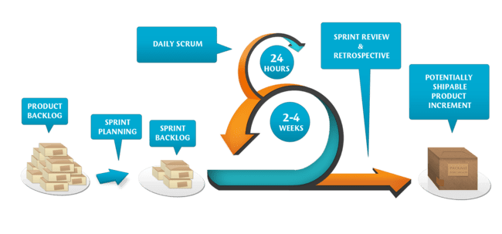
- Định nghĩa
Scrum là một tập hợp con của Agile và là một trong những framework quy trình phổ biến nhất để triển khai Agile.
Theo tài liệu hướng dẫn Scrum (The Scrum Guide), Scrum là khung làm việc (framework) để phát triển, chuyển giao và duy trì các sản phẩm phức tạp theo phương thức lặp (iterative) và tăng trưởng (incremental).
Quá trình phát triển được thực hiện thông qua các phân đoạn nối tiếp nhau. Khung làm việc Scrum định nghĩa rõ các giá trị cốt lõi, vai trò, sự kiện, tạo tác và các quy tắc để gắn kết tất cả thành một hệ thống nhất giúp các nhóm làm việc đạt hiệu quả cao.
Ngày nay, Scrum còn được quan niệm như là một khung quản trị hiện đại đa mục đích.
- Mô tả Scrum
Có ba vai trò cụ thể trong Scrum
Product Owner
- Là một trong ba vai trò của Scrum. Vai trò này chịu trách nhiệm định hướng sản phẩm trong suốt quá trình sản xuất. Nhiệm vụ của Product Owner là tối ưu hóa giá trị sản phẩm thông qua việc tận dụng tốt nhất khả năng của nhóm sản xuất
- Product Owner cần là người có hiểu biết về tầm nhìn sản phẩm và những yêu cầu để thực hiện hóa những yêu cầu đó. Có thể Product Owner chưa cẩn biết ngay từ đầu thật cụ thể sẽ làm những gì, nhưng có hiểu biết sâu sắc tại sao lại xây dựng sản phẩm này
- Product Owner là một người duy nhất, là người đại diện duy nhất chịu trách nhiệm về sản phẩm đang xây dựng. Cụ thể, Product Owner là người duy nhất chịu trách nhiệm quản lý Product Backlog
Scrum Master
- Thường được coi là huấn luyện Scrum cho nhóm
- Scrum Master giúp nhóm làm công việc tốt nhất có thể của họ. Cụ thể là tổ chức các cuộc họp, thanh tra thu thập và bạch hóa thông tin, đối phó với các trở ngại rào cản và thách thức, và làm việc với Chủ sở hữu sản phẩm để đảm bảo tồn đọng sản phẩm đã sẵn sàng cho nước rút tiếp theo
- Scrum Master cũng đảm bảo nhóm tuân thủ quy trình Scrum
- Người đó không có thẩm quyền đối với các thành viên trong nhóm, nhưng họ có thẩm quyền đối với quá trình này. Ví dụ, Scrum Master dẫn dắt nhóm họp hằng ngày hoặc dạy cho Nhóm phát triển một kỹ thuật mới
Teams working at scrum
- Là đội ngũ trực tiếp làm ra sản phẩm, nhóm này bao gồm các chuyên gia có nhiệm vụ chuyển giao phần tăng trưởng có thể chuyển giao được ở mỗi cuối Sprint
- Là một nhóm có tổ chức và liên chức năng, được trao quyền để tự định hướng và đưa ra các quyết định liên quan đến công việc sản xuất
- Nhóm có toàn quyền lựa chọn công cụ, kỹ thuật và cách thức để hoàn thành công việc
- Trong quá trình sản xuất, nhóm tự tiến hành ước lượng, phân bổ, theo dõi, điều tiết công việc theo hình thức tập thể
- The artifacts
- Product Backlog: Chủ sở hữu dự án và nhóm Scrum họp để sắp xếp thứ tự ưu tiên cho các hạng mục trong product backlog (công việc trên product backlog đến từ các câu chuyện và yêu cầu của người dùng). Product backlog không phải là danh sách những thứ cần hoàn thành, mà nó là danh sách tất cả những tính năng mong muốn của sản phẩm. Nhóm phát triển sau đó kéo công việc từ sản phẩm tồn đọng để hoàn thành trong mỗi sprint.
- Sprint Backlog: là danh sách các chức năng được phát triển cho Sprint; nó được xác định bởi cuộc họp Lập kế hoạch Sprint. Sprint Backlog là chức năng được lựa chọn từ Product Backlog dựa trên mức độ ưu tiên và khả năng phát triển của nhóm
- Ước tính: Trong SCRUM, các thành viên của Nhóm Nhiệm vụ sẽ do chính bạn lựa chọn và ước tính thời gian phát triển dự kiến ​​và chịu trách nhiệm về ước tính này. Sau khi hoàn thành bảng sẽ cập nhật Sprint Backlog

3.3.1. Kế hoạch tổng thể
STT | Tên nhiệm vụ | Thời lượng | Ngày bắt đầu | Ngày kết thúc
1. | Ban đầu | 4 ngày | 01/12/2023 | 04/12/2023
1.1 | Yêu cầu thu thập | 2 ngày | 01/12/2023 | 02/12/2023
1.2 | Tạo Proposal Document | 2 ngày | 03/12/2023 | 04/12/2023
2 | Khởi động | 10 days | 05/12/2023 | 14/12/2023
2.1 | Cuộc họp khởi động dự án | 5 ngày | 05/12/2023 | 09/12/2023
2.2 | Tạo tài liệu | 5 ngày | 10/12/2023 | 14/12/2023
3 | Phát triển | 71 ngày | 15/12/2023 | 23/02/2024
3.1 | Sprint 1 | 28 ngày | 15/12/2023 | 11/01/2024
3.2 | Sprint 2 | 23 ngày | 12/01/2024 | 03/02/2024
3.3 | Sprint 3 | 20 ngày | 04/02/2024 | 23/02/2024
3.5 | Cuộc họp tổng kết lại dự án | 3 ngày | 24/02/2024 | 26/02/2024
4 | Bản phát hành cuối cùng | 2 ngày | 27/02/2024 | 28/02/2024

3.3.2. Quản lý tổ chức nguồn nhân lực
Họ tên | Điện thoại | Email | Vị trí
Nguyễn Tấn Thuận | 0905626276 | nguyentanthuan2008@yahoo.com | Giảng viên hướng dẫn
Lê Quốc Đông | 0357539547 | lequocdong.ttn@gmail.com | Team Member
Nguyễn Trọng Hiếu | 0898070171 | tronghieuabc123zzz@gmail.com | Team Member
Phạm Văn Trung Hiếu | 0973206438 | hieupham19042003@gmail.com | Team Member
Nguyễn Lan Hương | 0383914712 | meoomimi.03@gmail.com | Team Member
Nguyễn Tấn Lâm | 0941035435 | nguyentanlam12072003@gmail.com | Team Member
Tô Thị Ánh Nhàn | 0398142088 | anhnhantothi@gmail.com | Team Member
Đỗ Ngọc Huyền Trân | 0818326979 | xamcute6383@gmail.com | Team Member
Nguyễn Hữu Phước | 0949718247 | 21103079@sv.ttn.edu.vn | Product Owner
Trịnh Thanh Tâm | 0775098465 | trinhtam0606@gmail.com | Scrum Master

3.3.3. Cost/Budget for Project (Ngân sách của dự án)
STT | Tiêu chí | Đơn vị (USD) | Số lượng | Tổng cộng
1 | Giờ làm việc | $2/giờ | 1620 | $3240
2 | Thuê dịch vụ | $1/ngày | 90 | $90
Tổng cộng |  |  |  | $3330

Mô tả | Số lượng | Đơn vị
Số lượng thành viên | 9 | Người
Số giờ làm mỗi ngày | 2 | Giờ
Chi phí làm việc mỗi giờ của mỗi người | 2 | USD
Thời gian dự án | 3 | Tháng
Chi phí cho bên dịch vụ thứ 3 | 90 | USD
Số ngày làm | 90 | Ngày
Tính toán:
- Chi phí giờ làm việc: 9 người * 90 ngày * 2h/ngày * $2/giờ = $3240
- Chi phí thuê dịch vụ: 90 ngày * $1/ngày = $90
- Tổng cộng: Chi phí giờ làm việc + Chi phí thuê dịch vụ = $3330

References
- TNGo: https://tngo.vn/
- React documentation : https://reactjs.org/docs/getting-started.html
- The Scrum Guide: https://www.scrum.org/resources/scrum-guide
- General Software Coding Standards and Guidelines: https://www.nws.noaa.gov/oh/hrl/developers_docs/General_Software_Standards.pdf
- Software Development Standards for the Guidance and Control Software Project https://sw-eng.larc.nasa.gov/

